MARZO 5 2021

**¿QUÉ ES UNA PROFESIÓN?**

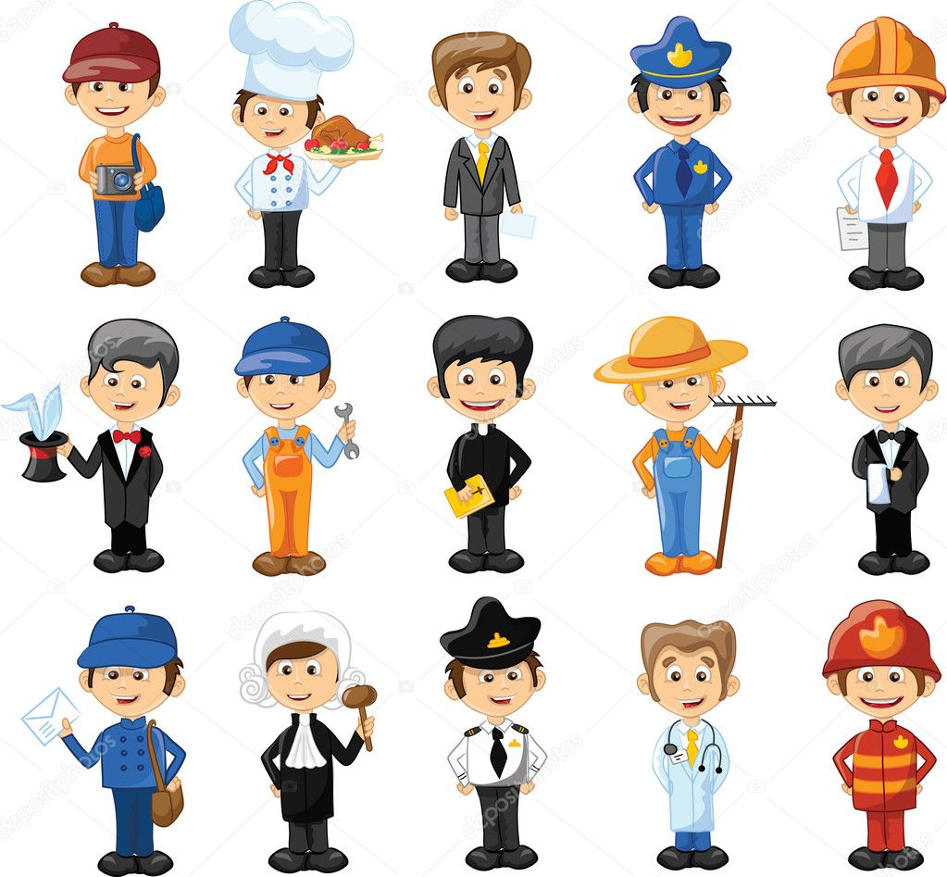

Las profesiones son ocupaciones que requieren de un conocimiento especializado, una capacitación educativa de alto nivel, control sobre el contenido del trabajo, organización propia, autorregulación, altruismo, espíritu de servicio a la comunidad y elevadas normas éticas.

**ACTIVIDAD:**

Después de ver el video de las profesiones, escoge 4 de ellas y realiza el dibujo y explica en qué consiste cada una. (ENVÍA LA FOTO)